Termíny naháněk v MS Vysočina Čechtice
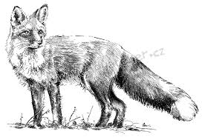

1.naháňka- 7. 11. 2026
2.naháňka- 5. 12. 2026
Sraz v 8 : 00 v myslivecké klubovně v Jeníkově

Počty hostů nahlaste co nejdříve úsekářům kvůli zajištění občerstvení

Termíny naháněk v MS Vysočina Čechtice
1.naháňka- 7. 11. 2026
2.naháňka- 5. 12. 2026
Sraz v 8 : 00 v myslivecké klubovně v Jeníkově

Počty hostů nahlaste co nejdříve úsekářům kvůli zajištění občerstvení

